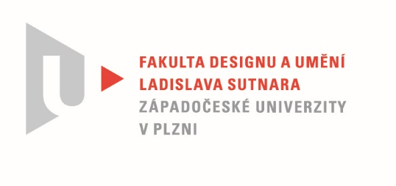

Protokol o hodnocení
kvalifikační práce

Název bakalářské práce: MÉDIA A EXPERIMENT

Práci předložil student: Karolína HANKOVÁ

Studijní obor a specializace: Multimediální design, specializace Nová média

Hodnocení vedoucího práce

Práci hodnotil: Doc. akademický malíř Vladimír Merta
- Cíl práce
Karolína Hanková se po silném existenciálním prožitku s bramborami rozhodla podat o něm patřičnou výpověď ve své bakalářské práci. Nejprve vytvořila sérii fotografických portrétů prapodivných bytostí z brambor, vytvořených kombinovanou technikou a pak se rozhodla vytvořit hororové drama, animovaný příběh ze života brambor jako alegorii na trampoty a touhy lidstva. deklarovaný cíl práce byl splněn a to: a) formálně (bylo vytvořeno to, co bylo slíbeno), b) fakticky (kvalita výstupu odpovídá obvyklým požadavkům kladeným na posuzovaný typ kvalifikační práce).
- Stručný komentář hodnotitele
Jak se stát něčím lepším, ptejme se sami sebe, tedy úplně všichni a svět se pohne v základech. Někde jsem slyšel, že brambory jsou pomstou severoamerických indiánů za genocidu bílými muži, kteří přivezli ohnivou vodu a neznámé nemoci. Prohnaný bílý muž jako obvykle našel snadné řešení a kmínem eliminuje nežádoucí látky v bramborách.
Karolína Hanková má vytříbený smysl pro přívětivý humor. Otiskuje se ve všech jejich realizacích, které jsme doposud mohli vidět a pravděpodobně bude tato vlastnost budovat a charakterizovat její vyjadřovací postupy nadále. Vypadá to, že je z ní notorická jedničkářka a při tom žádný šprt.
Dramatický příběh – horor Bramboráky odkazuje zpracováním k počátkům filmové tvorby a jako Karolíny prvotina to odpovídá přirozené logice, co se týká obsahu i zvolených prostředků. Konzultace probíhaly pravidelně, ale v naprosté pohodě, spíše jako společné rozpravy a uvažování. V takových případech je důležité, zejména , nevyplašit přirozený talent. I za cenu možných vhodnějších řešení nechat proces tvorby plynout, příliš nezasahovat a užívat si společně proces vzniku díla až do konce. Spíše být při tom.
Zda jsou v technice animace nějaké nedostatky, nebo je použitý font písma z nějakého důvodu pro někoho nepřesný mě v podstatě nezajímá. Oceňuju především takové skutečnosti, které poukazují na autorčinu samostatnost, komplexní zpracování všech složek filmu, včetně autorské zvukové stopy a inteligenci.
Bakalářská práce Karolíny Hankové je výzvou i příkladem jak se stát něčím lepším.

- Vyjádření o plagiátorství
Bakalářská práce Karolíny Hankové je autorským dílem a není plagiátem.

4. Navrhovaná známka a případný komentář
Bakalářskou práci Karolíny Hankové hodnotím známkou výborně.

Datum: 18. 5. 2022 Doc. akademický malíř Vladimír Merta

Tisk oboustranný

